Zuweisungshistorie
Diese Option ist nur im Processmanager Client verfügbar.
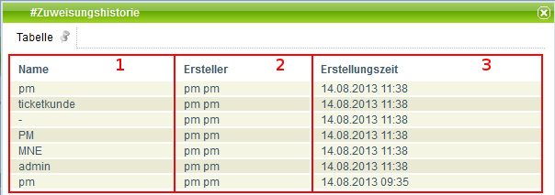
<100% 200px>
Element | Beschreibung
1 | In dieser Spalte wird angezeigt wem die Aufgabe zugewiesen wurde.
2 | In dieser Spalte wird angezeigt wer die Änderung vorgenommen hat.
3 | In dieser Spalte wird angezeigt wann die Änderung vorgenommen worden ist.

